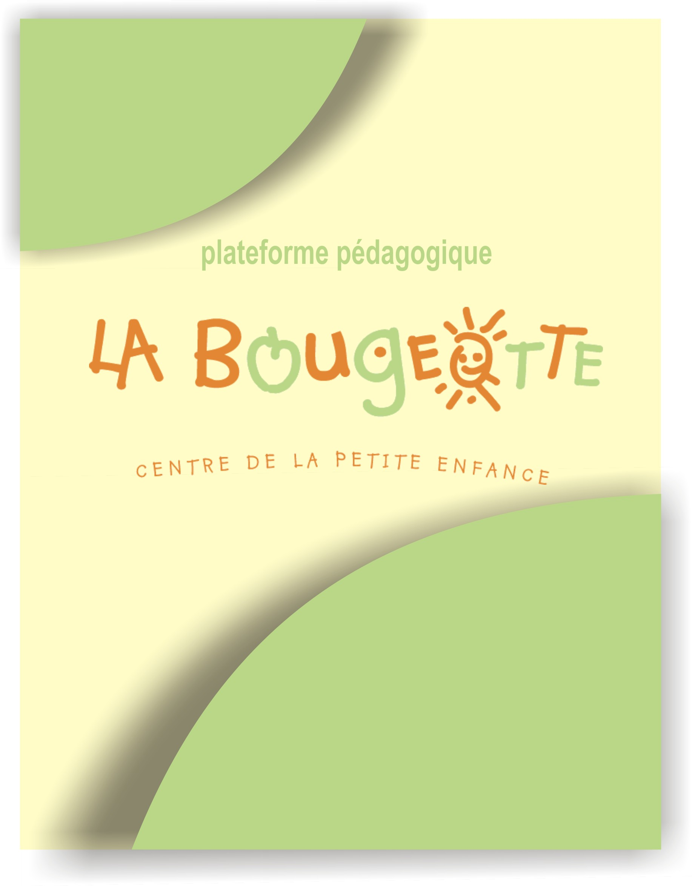
Programme éducatif
1040, av. Belvédère, local 105
Québec (Québec) G1S 3G3
(418) 681-1562

Remerciements

Un document comme celui-ci se réalise grâce à la contribution de personnes qui croient fondamentalement à l’éducation de la petite enfance. Elles ont investi beaucoup de temps et d’énergie pour atteindre leurs objectifs pédagogiques.

Merci

Coordination du projet

Josée Deslauriers

Marie-Hélène Arsenault

Membres du comité de réalisation du programme

Josée Deslauriers, directrice

Marie-Hélène Arsenault, conseillère pédagogique

Guylaine Bilodeau, éducatrice

Nicole Dion, éducatrice

Estelle Lemieux, éducatrice

Mireille Perreault, éducatrice

Caroline Imbeau, parent et membre du conseil d’administration

André L’Espérance, parent

Collaboration de La Petite Leçon enr.

Sylvie Provencher : Animation de la démarche et rédaction

Nathali Ruel : Graphisme et mise en page

Dernières modifications approuvées le 18 avril 2018
Table des matières

Bref historique du CPE la Bougeotte 4
Le Programme éducatif des centres de la petite enfance et le programme éducatif du CPE la Bougeotte 5
Les valeurs spécifiques à la Bougeotte 6
Le respect 6
La coopération 7
L’estime de soi 7
L’épanouissement 8
Une particularité : le fonctionnement en multi-âge 9
Un choix réaffirmé 9
L’intervention démocratique 11
Se sentir « bien » chez-soi 11
De la place pour chacun 11
Trouver des solutions ensemble 12
Miser sur les forces de l’enfant 13
Le développement global de l’enfant 14
Les saines habitudes de vie 19
L’aménagement des lieux physiques 19
Des locaux fonctionnels 19
Allons jouer dehors 20
L’animation des moments de vie 21
Un horaire adapté aux besoins des enfants 21
Ça bouge à la Bougeotte! 22
Des outils pour animer le quotidien 22
Le rôle de l’éducatrice 23
Horaire-type d’une journée au CPE la Bougeotte 24
La collaboration avec les parents 25
Parent + enfant = relation privilégiée 25
Parent + éducatrice = partenaires 25
Communiquer pour coopérer 25

Adaptation et intégration à la vie en collectivité 27
Appropriation du programme éducatif 29
Soutenir le développement de la qualité 29

Bref historique du CPE la Bougeotte

Tout commence en 1980, alors que la direction du YMCA de Québec effectue un sondage afin d’évaluer les besoins de garde des familles. Les résultats sont très favorables et l’organisme prend l’initiative d’ouvrir une petite garderie qu’il nomme Fleur de Ville. Dans l’année qui suit, soucieux de consolider les services offerts à la communauté, le YMCA adresse une demande de permis à l’Office des services de garde à l’enfance du Québec et l’obtient. La garderie La Bougeotte ouvre officiel-lement ses portes en septembre 1982 et accueille 45 enfants de 2 à 5 ans. Dès 1985, comme la demande est grandissante et l’espace disponible, la capacité d’accueil est portée à 60 places.

En 1998, La Bougeotte déménage. Elle s’installe sur l’avenue Belvédère à Québec, dans des locaux répondant mieux aux besoins des enfants. Dans la même année, le Ministère lui accorde quatre places additionnelles, ce qui lui permet de former quatre groupes de 16 enfants, chacun accompagné de deux éducatrices.

Deux ans plus tard, suite à la Politique familiale du gouvernement provincial, La Bougeotte devient un centre de la petite enfance et ajoute à ses services une douzaine de services de garde en milieu familial. Elle en assure la supervision jusqu’en 2006, année où une reconfiguration du réseau l’amène à transférer ce mandat à un bureau coordonnateur.

Toujours préoccupée d’offrir des services de qualité à sa clientèle, l’équipe de La Bougeotte, accompagnée de parents utilisateurs, entreprend en 2005-2006 une démarche de mise à jour de son programme éducatif. Celle-ci reflète les objectifs poursuivis quotidiennement auprès des enfants et est en conformité avec le programme recommandé par le gouvernement.

Le programme éducatif des centres de la petite enfance et le programme éducatif du CPE La Bougeotte

PE la Bougeotte

Au Québec, les services de garde subventionnés par le gouvernement doivent élaborer leur programme éducatif à partir des cinq principes proposés par le programme éducatif des centres de la petite enfance :

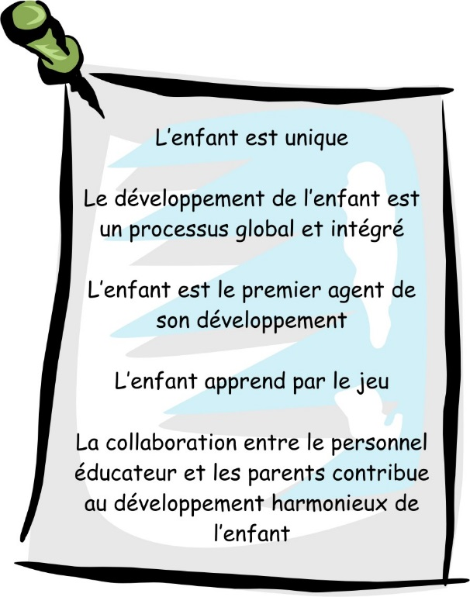

Le Programme éducatif des centres de la petite enfance recommande une action qui stimule et soutient les quatre sphères du développement de l’enfant.

Le développement se divise en cinq sphères:

- Physique et moteur
- Affectif
- Social et moral
- Cognitif
- Langagier

À partir de ce cadre, les centres de la petite enfance définissent leurs couleurs particulières et déterminent les valeurs qu’ils souhaitent véhiculer afin de stimuler le développement global de l’enfant.

Les valeurs choisies se vivent quotidiennement à travers :

l’intervention auprès de l’enfant;

l’aménagement des lieux physiques;

l’animation des différents moments de vie;

la collaboration avec les parents.

Les valeurs spécifiques à la Bougeotte

Notre mission est d’offrir aux enfants, des services éducatifs de grande qualité afin de répondre à leurs besoins. Prioriser le développement d’un lien significatif avec chacun d’entre eux. Respecter leurs différences, leur rythme et leurs intérêts. Pratiquer une pédagogie ouverte et une approche démocratique. Favoriser le partage du pouvoir entre l’adulte et l’enfant en permettant à ceux-ci de s’exprimer et faire des choix. Par nos actions quotidiennes, instaurer et développer un partenariat sincère entre les parents le personnel éducateur, la direction et les différents organismes. Nous nous engageons à reconnaître le rôle majeur que joue le parent dans le développement de son enfant.

Les valeurs privilégiées à la Bougeotte sont les suivantes :
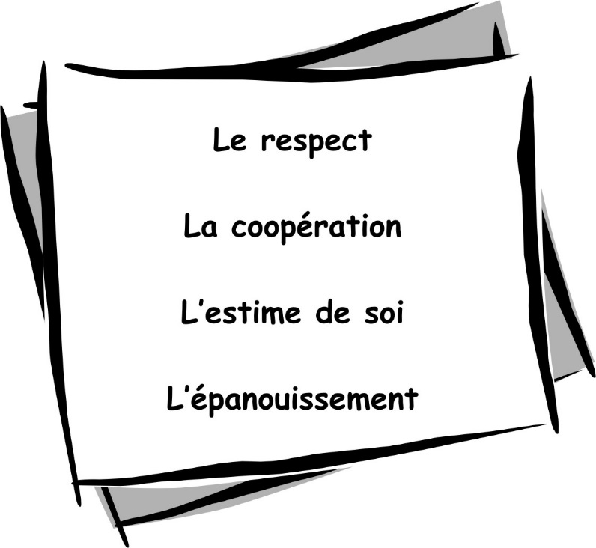

Le respect
C’est prendre soin de soi, des autres et de l’environnement. C’est reconnaître l’unicité de chacun et faire preuve d’ouverture face aux différences.

Pour l’enfant c’est d’abord se sentir quelqu’un parmi les autres, être reconnu. C’est ensuite comprendre que les autres ont aussi des besoins, apprendre à composer avec cette réalité et faire des compromis.

L’éducatrice se soucie que chaque enfant puisse se sentir important. Elle l’accompagne dans la découverte de lui-même, l’amène à s’exprimer et à s’affirmer. Elle le guide dans la découverte de l’autre et dans l’acquisition graduelle d’attitudes qui lui permettront de mieux vivre en groupe. Elle le sensibilise à l’importance de prendre soin des éléments qui constituent l’environnement physique et naturel qui l’entoure.

La coopération

C’est s’entraider, conjuguer les forces et les différences pour permettre à chacun de progresser. C’est s’inspirer des compétences d’un pair, puis à son tour, devenir un modèle et une ressource pour un autre.

À la Bougeotte, le choix du fonctionnement en multi-âge oc-casionne un quotidien riche en demandes mais aussi tellement riche dans ses possibilités de réponses. La coopération c’est apprendre la vraie vie, comme dans une famille, comme dans la société où les besoins sont diversifiés et nombreux. C’est faire preuve d’empathie, donner un coup de main et unir nos forces pour obtenir un résultat. C’est apprendre à respecter les règles de vie qui permettent à chacun d’être considéré et au groupe de fonctionner.

L’éducatrice a, comme tout premier rôle, celui d’adopter elle-même des attitudes de coopération et d’entraide envers les enfants et les adultes (collègues et parents) qu’elle côtoie. Elle demande et accepte de recevoir de l’aide, elle apporte la sienne, suggère à un enfant de demander celle d’un pair, elle souligne l’apport de l’un à une tâche et l’importance de travailler ensemble pour progresser.

L’estime de soi

C’est développer une image positive de soi en reconnaissant et en acceptant ses forces et ses limites. C’est apprendre à se faire confiance et cheminer par soi-même : vivre des expériences, ap-prendre de ses essais, de ses réussites et de ses erreurs et développer des habiletés qui permettent peu à peu de prendre des initiatives, d’acquérir de l’autonomie et de devenir responsable.

L’enfant, qui a une vision positive de ce qu’il est, prend de l’assurance, il fait des choix, tente des expériences et cherche des solutions. Cela le mène vers l’acquisition graduelle de l’autonomie : il fait de plus en plus de choses par lui-même, il assume de petites tâches, il prend des décisions à sa mesure et apprend à en assumer les conséquences.

Le rôle de l’éducatrice est de créer un climat de confiance, d’offrir à l’enfant l’opportunité de faire des choix et de réaliser des activités en accord avec son niveau de développement, ses besoins et ses intérêts.

L’épanouissement

C’est un sentiment de bien-être ressenti lorsque les besoins de la personne sont comblés, qu’elle évolue dans un milieu accueillant et sécurisant et qu’elle ressent un réel plaisir à réaliser une activité qui répond particulièrement à ses intérêts.

Pour l’enfant, le bien-être passe d’abord dans la satisfaction des besoins physiques et affectifs. Il doit se sentir accueilli, protégé, aimé et recevoir le réconfort dont il a besoin. Il doit pouvoir être accompagné pour faire sa place dans le groupe, communiquer et échanger. Doucement l’enfant sent qu’il est partie prenante de la vie à la Bougeotte, il se détend, s’amuse, participe, apporte sa contribution, démontre de l’enthousiasme, bref, on le sent heureux et épanoui.

Le rôle de l’éducatrice est d’être attentive à la satisfaction des besoins de l’enfant. Elle se soucie d’offrir des activités variées qui lui plaisent. Elle se voit comme artisane du climat de plaisir si indispensable au développement harmonieux de l’enfant : sourire, être de bonne humeur, faire preuve d’humour, taquiner, voir le bon côté des choses et dédramatiser les petits tracas du quotidien.

Un enfant qui sent qu’il est partie prenante de la vie au service de garde est heureux et épanoui.

Une particularité : le fonctionnement en multi-âge

Comme dans une famille qui compte plusieurs membres d’âges différents

Il n’est pas courant, dans les centres de la petite enfance d’adopter un fonctionnement multi-âge. C’est pourtant ce qu’a choisi l’équipe de La Bougeotte, et ce, depuis le tout début. Dès l’ouverture en 1981, on accueille les familles qui ont besoin de services de garde. On forme des groupes qui ressemblent à des familles et représentent la réalité en société : des individus uniques, des âges diversifiés et des besoins différents. Cela permet entre autres aux frères et sœurs de grandir tout près l’un de l’autre et à ceux qui sont enfant unique de vivre une situation où ils peuvent adopter le rôle du plus grand et du plus petit comme dans une famille où il y a plusieurs membres.

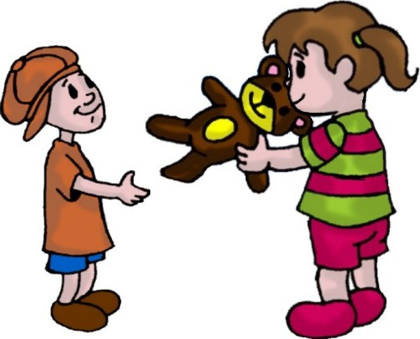
Un choix réaffirmé

En 1986, l’équipe révise sa pédagogie et réévalue le fonctionnement multi-âge. Après avoir pesé les pour et les contre, le choix est réaffirmé; La Bougeotte conserve sa vision. Les avantages sont si nombreux pour les enfants.

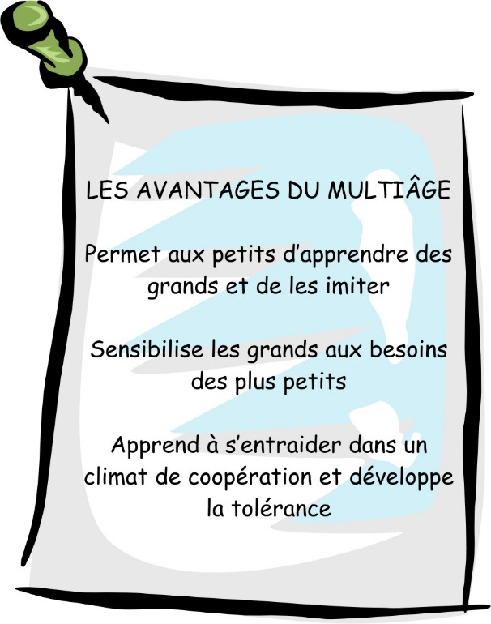

Le multi-âge influence et facilite le fonctionnement quotidien du service de garde. Il permet une ouverture à l’accueil de la clientèle et une grande souplesse dans le fonctionnement quotidien. Comme tous les groupes sont constitués d’enfants d’âges différents, ils peuvent facilement se jumeler, permet-tant aux enfants de connaître ou de retrouver des amis, de développer leur capacité d’adaptation et de s’enrichir des différences de l’autre. Cela leur permet aussi de connaître et de créer des liens avec chaque éducatrice et de développer un sentiment de sécurité et de confiance.

Finalement le fonctionnement multi-âge a des impacts particuliers sur l’équipe de travail. Il a d’abord permis à chacune de développer une expertise pour l’ensemble des étapes du dévelop-pement de l’enfant entre 2 et 5 ans et il facilite le partage de cette expertise puisque toutes les éducatrices vivent cette même réalité. Finalement, il stimule la souplesse de fonctionnement, non seulement dans l’organisation de l’horaire des enfants, mais aussi à l’intérieur même de l’équipe puisque les dyades sont renouvelées trois fois dans l’année (l’éducatrice, avec son groupe d’enfants, change de partenaires de travail et de local).

Bref, à la Bougeotte, travailler en multi-âge, c’est vivre comme une grande famille « tricotée serrée ».

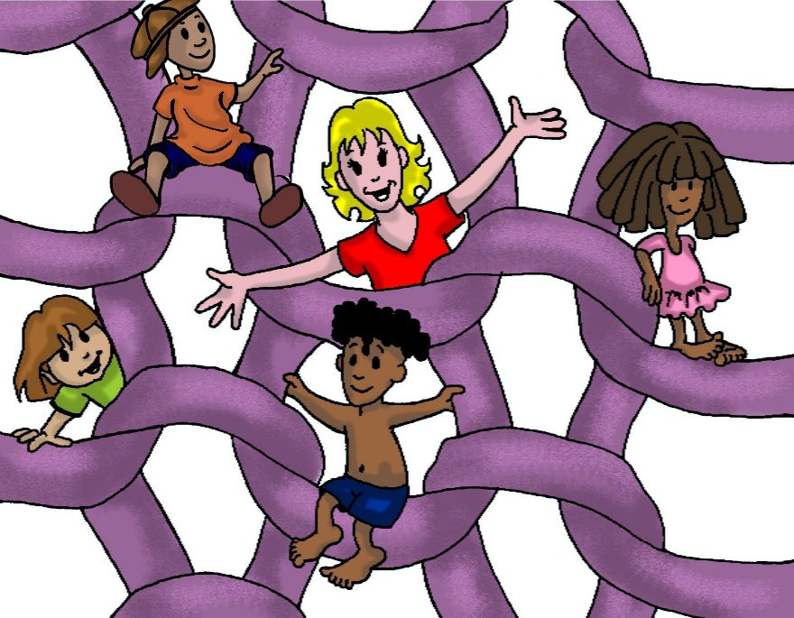

Une grande famille tricotée serrée!
L’intervention démocratique

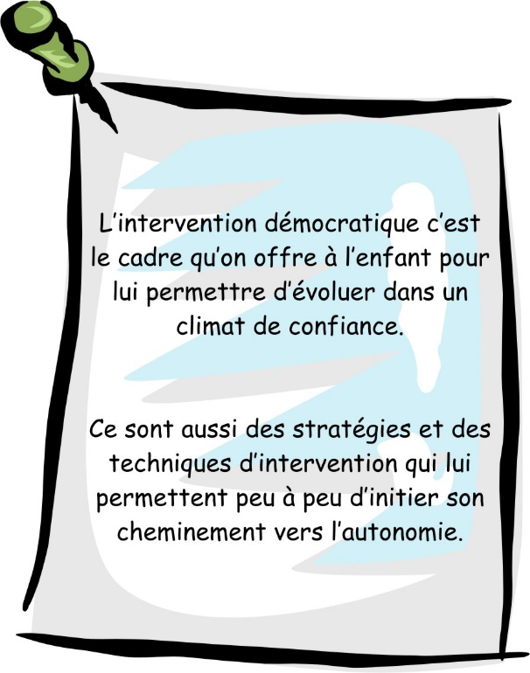

Se sentir « bien » chez-soi!

Au service de garde, l’enfant a besoin de trouver SA place, il doit pouvoir se sentir unique et important parmi les autres afin de développer l’estime de lui-même. L’éducatrice adopte une attitude chaleureuse; elle lui démontre qu’il est bienvenu. Dès son arrivée le matin, elle lui sourit, l’interpelle par son prénom et se met à sa hauteur pour échanger avec lui. Elle soutient au besoin la séparation entre lui et son parent, elle respecte son rythme, accueille son émotion et le réconforte, elle l’accompagne pour les « bye bye » à la fenêtre et lui propose ensuite de choisir une activité. Au besoin, elle demande l’assistance d’un ami pour l’accueillir ou faciliter son intégration au groupe.

Le climat de confiance, quant à lui, se développe à travers la relation indi-vidualisée que l’éducatrice crée avec l’enfant. Celle-ci se développe à travers l’écoute et les petites attentions personnalisées portées à chacun, grâce aux paroles et aux gestes affectueux mais aussi dans les taquineries et les rires partagés. La confiance et le bien-être sont multipliés lorsqu’une relation de complicité est établie avec le parent : l’éducatrice lui démontre que son enfant est connu et reconnu et qu’une place toute spé-ciale l’attend chaque jour au service de garde.

De la place pour chacun

On parle ici de donner la possibilité à l’enfant de prendre sa place dans le groupe, c'est-à-dire d’être une personne qui a quelque chose à dire, qui tient un rôle et qui peut apporter sa contribution. Le fonctionnement en multi-âge, comme en société, se doit d’être organisé de façon à comporter de riches opportunités qui permettent à chacun de s’épanouir et de développer la coopération. À différents moments de la journée, l’éducatrice offre la possibilité à l’enfant de faire des choix : sélectionner son matériel selon son intérêt, choisir son ami pour jouer, dire avec quelle éducatrice il désire réaliser une activité, etc.

Les enfants sont interpellés afin de participer au processus de décision de la vie quotidienne : choix d’une activité de groupe, analyse commune d’une situation ou recherche de solutions à un problème.

Pour valoriser la capacité de chacun à contribuer au bon fonctionnement du groupe, chaque jour un « responsable » est nommé pour assumer certaines tâches adaptées à son âge : agir comme chef de file, faire les com-missions, servir certains plats au dîner, etc.

L’éducatrice intervient de façon équitable et se préoccupe que chacun puisse développer peu à peu sa capacité à attendre et à laisser de la place à l’autre puisqu’il sait que son tour viendra.

Trouver des solutions ensemble

Apprendre la vie signifie aussi apprendre à résoudre les petits problèmes qui se présentent dans le quotidien et à en être fier. Pour l’enfant, désemparé devant un casse-tête à terminer, déçu par l’effondrement d’une tour de bloc ou tellement tenté de s’emparer de l’ourson avec lequel joue un ami, les défis sont grands. Il importe qu’il trouve un adulte compréhensif et compétent pour le soutenir et l’outiller. L’éducatrice doit conserver une attitude réceptive; les enfants ont beaucoup à apprendre! Première étape, observer et surtout ne pas agir à la place de l’enfant. Lui permettre d’exprimer l’émotion qu’il vit et l’aider à la verbaliser et l’accom-pagner dans le processus de recherche de solutions. Poser des questions ouvertes, susciter la réflexion, demander son avis : « Qu’as-tu voulu faire? Comment pourrais-tu t’y prendre? De quelle façon pourrais-tu réparer? » Elle peut suggérer des pistes de solutions et même demander l’avis d’un ou de quelques amis. L’attitude de l’éducatrice démontre qu’elle comprend que les essais et les erreurs, tout comme les réussites, font partie du processus d’apprentissage, elle encou-rage l’enfant à réessayer et lui souligne les progrès qu’il réalise.

Lors des conflits, le défi pour l’enfant est de découvrir que l’autre a aussi des besoins, des envies, qu’il ressent aussi des émotions. L’éducatrice fait preuve d’ouverture et d’équité envers les deux parties. Elle accorde un moment d’arrêt pour permettre à chacun d’exprimer ses émotions et apporte son réconfort à celui qui en ressent le besoin. Elle leur demande d’écouter et de s’exprimer chacun leur tour, les aide à mettre des mots sur ce qui s’est passé, à nommer les émotions vécues. Elle les soutient ensuite dans la recherche d’une solution acceptable pour chacun en posant des questions et en faisant des suggestions. Même si le processus est long et ne représente que les prémices d’une véritable négociation, l’éducatrice sait que les enfants apprennent et que le temps est un élément essentiel dans cet apprentissage.

Miser sur les forces de l’enfant
Intervenir auprès d’un enfant, c’est le soutenir, l’aider à comprendre et lui faire confiance. À la Bougeotte, les forces de l’enfant sont mises de l’avant et servent d’assises à son évolution. L’éducatrice souligne et encourage les « bons coups », elle félicite l’enfant, note ses progrès et souligne, en sa présence, ses réussites à ses parents. Elle privilégie les interventions positives en suggérant le bon comportement à adopter en ne mettant pas d’emphase sur celui à éviter.

Pour favoriser un climat d’apprentissage sain, l’éducatrice offre un cadre fait de règles claires à son groupe d’enfants. Elle les explique afin de s’assurer que chacun, selon sa capacité et son niveau de développement, les a comprises. Elle les applique avec constance et cohérence. Ses stratégies d’intervention sont variées et adaptées à chacun : faire diversion avec un tout-petit peut être efficace alors qu’avec un enfant plus grand, il peut être profitable de susciter la recherche de solutions à l’aide de questions ouvertes. De façon générale, on retient l’importance d’employer un ton calme et d’intervenir avec discrétion auprès de l’enfant en nommant son prénom.
En tout temps l’éducatrice se rappelle qu’elle est elle-même observée par les enfants : ses actions, son ton de voix et ses attitudes corporelles deviennent des modèles pour eux.

Le développement global de l’enfant

Le développement de l’enfant est un processus global qui fait appel à plusieurs dimensions (sphères). Chacune d’elles intervient toutefois à des degrés divers, selon les apprentissages de l’enfant et les activités auxquelles il s’adonne.

La dimension affective
La satisfaction des besoins affectifs de l’enfant est tout aussi vitale que celle de ses besoins physiques. Aussi est-il important de créer une relation affective stable et sécurisante avec l’enfant dès son entrée au service de garde, car c’est à partir de cette relation qu’il pourra se développer harmonieusement.

Exemple d’activité ou de situation pour favoriser le développement affectif
- Nommer l’enfant par son prénom;
- Poser des questions ouvertes à l’enfant;
- Animer des activités en petits groupes;
- Utiliser le jeu comme moyen de communication;
- Prendre le temps d’être seule avec chaque enfant durant la journée

Attitudes et/ou comportements à adopter :
- Prendre le temps d’accueillir et d’écouter l’enfant.
- Adopter des modes d’animation, des activités ou des routines qui engagent les enfants;
- Adopter un style d’intervention démocratique;
- Se mettre à la hauteur de l’enfant;
- Accorder plus d’attention positive à un enfant qui éprouve des difficultés;
- Répartir les compliments et les encouragements également.

La dimension physique et motrice
Cette dimension fait référence aux besoins physiologiques, physiques, sensoriels et moteurs de l’enfant. Le développement de ses habiletés motrices (agilité, endurance, équilibre, latéralisation, etc.) comprend la motricité globale (s’asseoir, ramper, marcher, courir, grimper, saisir un objet…) et la motricité fine (dessiner, enfiler des perles, découper…) Offrir aux enfants la possibilité de bouger en service de garde favorise leur développement physique et moteur tout en les menant à acquérir de saines habitudes de vie et en prévenant l’obésité.

Exemple d’activité pour favoriser le développement de la dimension physique et motrice :
- Organiser des parcours de motricité selon les intérêts des enfants;
- Mimer des comptines;
- Rouler un ballon sur les différentes parties du corps et les nommer;
- Imiter différentes démarches (humaine ou animale);
- Nommer des parties du corps plus définies (ex : narines);
- Encourager l’enfant lors de la sieste ou des sorties à s’habiller et à se déshabiller seul;
- Organiser des jeux de rôle où l’enfant va s’habiller et se déshabiller.

Attitudes et/ou comportements à adopter :
- Laisser à l’enfant le temps de manipuler les matériaux avant d’expliquer les consignes;
- Encourager les enfants dans sa démarche;
- Laisser l’enfant s’exprimer librement avec son corps;
- Être attentive aux besoins de l’enfant

Motricité fine

Exemples de moyens ou d’activités
- Élaborer des activités de manipulations de différents médiums;
- Proposer des jeux d’encastrement, de construction, d’enfilage.

Attitudes et/ou comportements à adopter :
- Faire une démonstration technique : bien expliquer les consignes et le faire devant lui;
- Laisser l’enfant manipuler et explorer le matériel
- Aider l’enfant qui éprouve des difficultés à trouver une solution;
- Rester près des enfants durant l’activité;
- Apprendre à l’enfant à lancer et à attraper un ballon avec les mains

La dimension sociale et morale
Le milieu de garde offre à l’enfant l’occasion d’apprendre à entrer en relation avec d’autres, à s’exprimer et à contrôler ses émotions, à se mettre à la place de l’autre et à résoudre des problèmes. L’acquisition d’habiletés sociales et l’émergence d’une conscience du bien et du mal lui permettent d’entretenir des relations de plus en plus harmonieuses avec son entourage et de tenir compte de la perspective des autres avant d’agir.
Voici des thèmes pouvant être observés en lien avec la dimension sociale et morale:
- l’autonomie
- le dialogue
- la coopération
- l’affirmation

Exemple d’activité pour favoriser le développement de la dimension sociale et morale
- Encourager la résolution de conflits;
- Favoriser le travail en équipe;
- Faire le cercle magique où chacun attend son tour pour parler, écoute l’autre);
- Permettre à l’enfant de rendre des petits services.

Attitude et/ou comportement à adopter :
- S’assurer que l’enfant comprend les étapes de réalisation d’un atelier ou d’une activité (planification, réalisation, retour).

La dimension cognitive
Un milieu de vie stimulant permet à l’enfant de développer ses sens, d’acquérir des connaissances et des habiletés nouvelles et de comprendre de plus en plus le monde qui l’entoure. Le personnel éducateur soutient les enfants sur ce plan en favorisant chez eux la réflexion, le raisonnement et la créativité.

Exemple d’activité pour favoriser le développement de la dimension cognitive
- Mettre à la disposition des enfants des jeux d’associations;
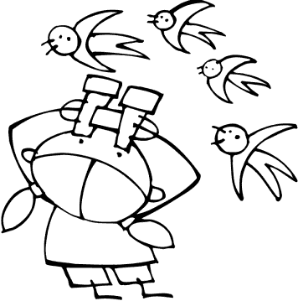
- Discussions et courtes causeries. :
- Identifier différents bruits et sons;
- Favoriser l’observation pendant les promenades;
- Questionner sur les événements passés ou actuels;
- Cacher un objet et le retrouver;
- Reconnaître ses vêtements;
- Rendre disponible du nouveau matériel
- Chanter souvent et raconter souvent des histoires;
- Proposer des jeux de mémoire et d’associations;
- Associer une image à un objet ou à une routine
- Faire découvrir des utilisations nouvelles aux objets (utiliser la pâte à modeler du coin manipulation dans le coin cuisine);
- Utiliser du matériel de récupération;
- Assister l’enfant à créer leurs propres histoires et déguisements.

Attitude et/ou comportement à adopter :
- Expliquer clairement et par étape ce que l’on attend d’eux
- Répéter les chansons et les histoires;
- Associer des gestes aux chansons;
- Faire des retours sur l’histoire ou les activités
- Laisser les enfants se défouler avant une activité de concentration;
- Féliciter les enfants qui sont attentifs;
- Proposer des défis.
- Laisser du matériel à leur disponibilité;
- Laisser les enfants choisir;
- Voir à un équilibre entre l’exploration et l’acquisition de la technique;
- Privilégier l’exploration et non le produit fini.

La dimension langagière

Le développement du langage et de la représentation symbolique est renforcé par la vie de groupe. Le personnel des services de garde contribue au développement des enfants sur ce plan en parlant avec eux et en les aidant à exprimer de mieux en mieux leurs besoins et leur autonomie, à poser des questions, à améliorer leur prononciation et leur vocabulaire.
Voici des thèmes pouvant être observés en lien avec la dimension langagière:
- l’expression corporelle
- l’expression verbale
- l’expression écrite

Exemple d’activité pour favoriser le développement
de la dimension langagière
- l’expression de soi
- causerie, discussions en groupe ou avec l’adulte
- Danser, chanter, lire
- Nommer les choses, les étapes, les émotions
- Faire des mimes avec les enfants.
- Divers jeux tels que les bingos, jeux de groupe de parachute, où est le loup, qui suis-je
- Initiation à l’écriture

Attitude et/ou comportement à adopter :
- Prendre le temps de nommer les choses, d’expliquer les événements et les consignes et d’écouter l’enfant.
- Questionner l’enfant dans des contextes divers
- Adopter des modes d’animation, des activités ou des routines qui engagent les enfants;
- Adopter un style d’intervention démocratique; Offrir des choix, nommer les émotions, nommer les attentes et écouter celles des enfants.
- Se mettre à la hauteur de l’enfant pour facilité et s’ouvrir au dialogue avec celui-ci

Les saines habitudes de vie

Les saines habitudes de vie sont transmises au CPE par du personnel ayant à cœur d’être un modèle positif pour les enfants. Des périodes de jeux physiques extérieurs sont intégrées à l’horaire quotidien et permettent aux enfants d’explorer et d’expérimenter différentes formes d’activités (raquette, glissade, marche, course, soccer, vélo, etc.) En hiver, cela représente environ 1 heure par jour (le matin et en fin de journée). En été, nous pouvons doubler cette période de temps consacrée aux jeux extérieurs. Au CPE, le développement physique et moteur n’est pas négligé ! Il est stimulé avec la même importance que toutes les autres sphères du développement.

De plus, bien qu’au CPE les enfants soient encouragés à bouger, nous croyons qu’il est essentiel que les parents s’impliquent dans l’activité physique de leur enfant afin d’atteindre les objectifs visés par les directives canadiennes. Dans ce même objectif, nous participons au grand défi Pierre Lavoie qui est un excellent évènement pour motiver toute la famille.

En cohérence avec le cadre de référence Gazelle et Potiron, le CPE la Bougeotte s’est doté d’une politique sur les saines habitudes de vie. Les douze orientations du cadre, " ont pour but d’offrir des repas et des collations de qualité nutritive élevée, et de faire découvrir aux enfants une variété d’aliments afin d’éveiller leur goût, le tout dans un contexte de repas agréable favorisant une relation saine avec la nourriture. De plus, elles permettront aux tout-petits de bouger quotidiennement à l’intérieur comme à l’extérieur, d’amorcer des jeux où ils seront physiquement actifs et de vivre des expériences diversifiées, plaisantes et qui respectent leur stade de développement." Extrait du site web du Ministère de la Famille gouvernement du Québec.

L’aménagement des lieux physiques

Des locaux fonctionnels

Sur le plan de l’organisation physique, le CPE La Bougeotte a été conçu pour fonctionner selon sa vision de petite société multi-âge et aussi, bien sûr, pour favoriser la collaboration. Quatre salles d’activités sont aménagées de façon à pouvoir accueillir 16 enfants accom-pagnés de deux éducatrices. Des portes mitoyennes s’ouvrent, offrant ainsi la possibilité de se regrouper en plus grand nombre et de réaliser une gamme différente d’activités.

Chaque local propose plusieurs types d’activités : construction, jeux de rôles, arts, casse-tête, lecture, jeux de sable et d’eau, etc. Le matériel est choisi en fonction des intérêts des enfants.

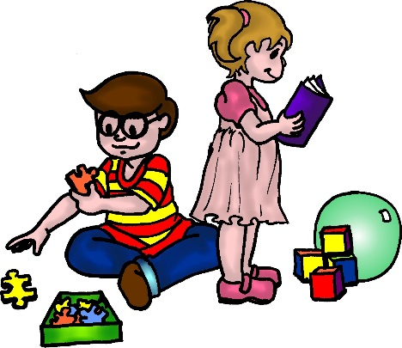
Les locaux sont aménagés de façon à offrir plusieurs activités selon les intérêts des enfants.
Régulièrement, suite aux observations des éducatrices, il est remplacé ou enrichi de nouveaux éléments. Il est sélectionné pour répondre aux besoins des enfants d’âges diversifiés. Pour faciliter le rangement et susciter la capacité de classer et d’associer de l’enfant, les tablettes des étagères et les bacs de jouets sont identifiés par une image, indiquant à l’enfant où replacer son matériel.

L’équipe d’éducatrices fonctionne en quatre dyades qui se joignent à certains moments de la journée. Par exemple le matin, lors de l’accueil, les salles sont jumelées pour offrir plus d’espace et de possibilités de jeu. Lors de la sieste, elles prennent des fonctions différentes pour s’adapter aux besoins de repos de chacun : les enfants seront invités à s’installer dans le local de la sieste pour dormir ou celui de la détente pour jouer calmement.

L’organisation du local et l’ameublement ont été conçus afin de s’adapter aux différents besoins des enfants et aux multiples activités que l’on désire leur offrir. Par exemple, on pousse les meubles le long des murs pour installer du matériel psychomoteur.

Les possibilités sont nombreuses et diversifiées et les éducatrices demeurent sensibles aux besoins et au climat du groupe afin d’offrir un environnement adapté qui permet à chacun d’évoluer sainement et de s’épanouir.

Allons jouer dehors
La cour extérieure offre à l’enfant la possibilité d’exercer ses habiletés motrices, mais elle est aussi aménagée de façon à répondre à ses nombreux autres intérêts. Il peut y faire du tricycle, courir, grimper dans la toile d’araignée mais aussi jouer tranquillement sur le tapis de sol, dans la maisonnette ou dans le carré de sable. Des activités sont offertes sous forme d’ateliers (peinture, jeux d’eau, bricolage) ou sous forme d’animation de groupe (soccer, ballon, jeux musicaux), ceci au choix de l’enfant.

L’animation des moments de vie

Un horaire adapté aux besoins des enfants

Il est important de présenter aux petits enfants une routine bien organisée pour qu’ils puissent créer des repères sécurisants. À la Bougeotte, les activités se déroulent selon un horaire généralement assez stable mais une certaine flexibilité permet aussi à chaque éducatrice de l’adapter aux besoins de son groupe, par exemple selon le climat qui prévaut (son groupe est très actif), ses objectifs d’apprentissage (elle désire faire une activité musicale) ou la température extérieure (il pleut depuis trois jours).

La flexibilité de la routine permet à l’éducatrice de l’adapter aux besoins de son groupe.
Des activités de type et d’intensité variable sont offertes tout au long de la journée de façon à répondre aux différents besoins et intérêts des enfants :
Le cercle magique : c’est l’activité du matin, celle pour prendre contact avec le grand groupe (16 enfants), les éducatrices l’animent à tour de rôle : jeux coopératifs, présentation du thème à venir avec éléments déclencheurs, discussion sur une règle de vie, message pour tous.
Les activités de groupe : animées par l’éducatrice, elles permettent aux enfants de se familiariser avec les règles de la coopération : écouter, parler, participer et attendre son tour. Activités de bricolage, de cuisine, de musique, exercices psychomoteurs, expé-riences, ne sont que quelques exemples.
Les ateliers : les enfants ont la possibilité de choisir une (ou des) activités parmi un certain éventail. Celles-ci sont choisies spécifi-quement en fonction des observations que l’éducatrice fait des besoins et des intérêts de chacun.
Les activités libres : l’enfant a toute liberté de choisir son activité et l’ami avec qui il désire la réaliser.
Les activités de routine et de transition : ce sont les moments consacrés au dîner, au repos, à l’habillage, à l’hygiène… Elles sont animées de façon à ce qu’elles soient réalisées dans le plaisir et que l’enfant puisse y développer de l’autonomie.

Le plaisir doit demeurer présent dans l’organisation du program-me; il doit tenir compte des enfants, de leurs goûts et leurs intérêts.

Un grand thème est sélectionné par l’ensemble de l’équipe chaque année. Environ tous les mois, les enfants choisissent un sous-thème qui les intéresse particulièrement et à partir duquel les éducatrices enrichissent le quotidien : matériel, activités, sorties et évènements spéciaux.

Ça bouge à la Bougeotte!
Chaque jour, si la température le permet, les enfants sortent jouer dans la cour. Ils visitent les parcs environnants et y font des pique-niques à l’occasion. La routine est agrémentée de toute une panoplie d’activités : sorties éducatives (verger, cinéma, camp plein-air), célébration des fêtes traditionnelles (Noël, Saint-Valentin, etc.) et des anniversaires (l’enfant est mis en vedette pour la journée).

Des outils pour animer le quotidien

Pour appuyer les interventions, pour renforcer un comportement ou aider à se rappeler d’une consigne, les éducatrices utilisent les supports visuels. Ceux-ci sont très efficaces auprès des jeunes enfants, les aidant à intégrer des concepts plus abstraits.

Par exemple, l’horaire quotidien est illustré par une suite d’images qui montre le déroulement des différentes étapes de la journée : arrivée – collation – jeux – repos - etc. Cela permet à l’enfant de se situer dans le temps et d’anticiper par exemple le moment du dîner ou celui où l’un de ses parents viendra le chercher. On utilise des tableaux imagés pour attribuer de petites responsabilités, pour stimuler l’adoption d’un bon comportement ou pour favoriser le choix d’activités. L’enfant, même parmi les plus jeunes, s’identifie à un petit pictogramme (symbole) qu’il retrouve partout sur ses espaces personnels : casier, crochet au vestiaire, pochette et cahier de communication.

Pour stimuler le développement des habiletés sociales, les éducatrices utilisent le programme Brindami, spécifiquement adapté pour les enfants. Brindami, une petite souris sympathique, visite le groupe d’enfants et les aide à s’exprimer, à écouter et à collaborer entre eux.

Le rôle de l’éducatrice

Trois éléments sont essentiels dans le rôle de l’éducatrice auprès de l’enfant. Le premier est celui d’observer et d’être à l’écoute : Qui est cet enfant? Quels sont ses besoins? À quoi aime-t-il jouer? Quelle est sa façon d’apprendre? Qui sont ses amis? Où en est-il dans son développement? Cette étape lui permet de planifier ses interventions, ses activités et le matériel à offrir. Reste ensuite le quotidien à animer : guider, supporter, aider, mettre en action et stimuler de nouveaux intérêts.

Horaire-type d’une journée au CPE La Bougeotte
Le rôle de l’éducatrice : Observer – Planifier - Animer

7:00 |  | Accueil | Jeux libres  Rangement
9:30 |  | Cercle magique
9:45 |  |  | Choix du responsable  Collation  Moments d’échange
10:00 |  | Choix d’ateliers  Période de jeux libres |  | Sorties extérieures, arts plastiques, motricité, rythmique, activité d’expression...selon le jour de la semaine, selon la programmation de l’éducatrice.
11:15 |  | Dîners | 1^{ier} dîner | Deux groupes dînent pendant que deux autres groupes sont en jeux libres.
11:30 |  |  | 2^{ième} dîner | Brossage de dents
12:30 |  |  |  | Préparation à la sieste ou à la détente.  Petite activité amenant à se détendre : histoire, etc.
12:45 |  | Détente  Sieste |  | Repos et jeux calmes jusqu’à 14:00  Dodo bien mérité jusqu’au réveil à 14:30
15:00 |  | Activités variées |  | Sorties extérieures, ateliers semi-dirigées.
15:30 |  | Collation
16:00  18:00 |  | Activités au choix

La collaboration avec les parents

Parent + enfant = relation privilégiée

À la maison ou au service de garde, l’enfant a besoin de tisser des liens, d’être accompagné dans son développement et d’être encadré. Toutefois, il est important de souligner que le parent est le premier éducateur de son enfant. Il construit avec lui un lien affectif unique et le guide dans son cheminement vers l’autonomie et l’épanouissement et ce, selon ses valeurs et sa culture.

Parent + éducatrice = partenaires

Au service de garde, le quotidien de l’enfant est différent mais nous souhaitons qu’il puisse le plus possible ressembler à celui d’une GRANDE FAMILLE. L’éducatrice devient la partenaire et la complice du parent. Ensemble, ils doivent se concentrer sur leur objectif commun : le bien-être de l’enfant. C’est dans un climat de confiance qu’elle se met à l’écoute pour mieux le connaître et comprendre ses préoccupations face à l’éducation de son enfant. Quotidiennement, elle lui transmet des informations sur le vécu de l’enfant : apprentissages, intérêts particuliers, réussites, anecdotes, mots d’enfants… Lorsque l’enfant rencontre des difficultés, elle suscite l’échange en nommant les besoins et en s’appuyant sur des observations et des données objectives sur le développement. Elle propose ensuite, si nécessaire, du soutien ou des possibilités d’interven- tions. Un suivi est alors assuré : parent et éducatrice s’informent mutuellement, s’encouragent, dédramatisent les petites difficultés, notent les progrès ou réajustent leurs actions.

Communiquer pour coopérer

Bien sûr, parents et éducatrices échangent verbalement de façon quotidienne mais une gamme de stratégies de communication a aussi été mise en place afin de faciliter de façon plus globale la transmission d’information et répondre ainsi aux besoins de chacun.

Le journal de bord : pour permettre un suivi quotidien du vécu de l’enfant, on y retrouve des notes sur le comportement de l’enfant et sur sa participation aux différents moments de vie. Les parents sont aussi invités à y inscrire des notes pertinentes sur ce que vit l’enfant à la maison, à réagir à un écrit laissé par l’éducatrice ou à poser une question.
Communication téléphonique : pour permettre aux parents de communiquer par téléphone avec l’éducatrice afin de vérifier le bien-être de leur enfant (intégration au service de garde, évènements particuliers, santé…)
Affiches situées à l’entrée du service de garde: pour donner des informations d’ordre général : sorties, fêtes, journées spéciales, maladies…
Cahier souvenir : pour transmettre au parent de l’information sur l’évolution de son enfant par rapport à son développement global, l’information est commu-niquée de façon imagée à partir d’actions concrètes posées par l’enfant.

Rencontres individuelles (parent-éducatrice-directrice) : pour aider l’enfant à combler un besoin ou relever un défi. On y transmet des observations, on discute et on tente de trouver des interventions pertinentes et conjointes.

Réunions en début d’année : pour donner de l’information générale, pour expliquer l’application du Pro-gramme éducatif et répondre aux questions.

Activités sociales : pour permettre de mieux se connaître et créer des liens dans un climat détendu (souper de Noël, pique-nique de fin d’année…)

Assemblée générale annuelle : pour faire le bilan des activités de la corporation et présenter l’équipe.

Un grand professionnalisme teinte les interventions faites auprès des parents. D’abord il est important de respecter l’unicité et les valeurs de chaque famille. Reconnaître et valoriser le rôle que le parent joue dans la vie de son enfant, le soutenir et l’encourager dans les différentes étapes qu’il franchit. Établir un véritable lien de partenariat et installer un climat de collaboration. Finalement, garder en tête que ce qui rend un parent heureux, c’est de constater que son enfant sourit, grandit et s’épanouit dans un milieu où ils se sentent tous deux accueillis.

Il est important de respecter l’unicité et les valeurs de chaque famille

Adaptation et intégration à la vie en collectivité

Pour nous, l’adaptation et intégration à la vie en collectivité signifie l’importance d’offrir des opportunités aux enfants d’élargir leurs horizons en rencontrant des membres de notre communauté et en visitant des milieux de vie différents de ceux offerts dans le CPE. Nous organisons des activités enrichissantes et significatives pour l’enfant afin de lui faire vivre de belles expériences dans la communauté. Par exemple :
- Plusieurs sorties éducatives dans des installations variées offertes près du CPE : au verger, à la ferme, au moulin des Jésuites
- Visite dans les parcs environnants du CPE
- Organisation au CPE d’une collation avec les grands-parents
- Invitation au CPE du service de pompier et de police de notre secteur

Sorties
Les sorties sont organisées et planifiées en cohérence avec la philosophie et les valeurs du CPE, en suivant le programme d’activité proposé aux enfants et en cristallisant le cheminement des enfants sur un sujet qui a suscité leur intérêt.

Toutes les sorties offertes aux enfants qui fréquentent le CPE doivent répondre aux critères suivants :

- Respecter le développement cognitif des enfants
- Respecter le rythme des enfants et/ou du groupe
- Respecter la capacité de se déplacer des enfants
- Répondre à toutes les normes de sécurité
- Correspondre aux intérêts des enfants
- S’insérer dans le cheminement pédagogique des activités des enfants

Sorties spéciales :
Ces sorties sont pensées pour répondre aux intérêts naturels de tous les enfants ( ex. : animaux/aquarium, campagne/pommes, camp des grands, récréofun, etc.) et organisées de façon à répondre à tous les autres critères énumérés plus haut. Ces sorties sont présentées aux enfants à l’avance pour qu’ils puissent s’y préparer.

Quelques sorties dans le quartier qui se font lors de promenade à pied
Tout comme les autres sorties, ce type de sortie s’insère dans les activités des enfants et répond aux critères exposés. Selon les circonstances, elles peuvent être planifiées et organisées ou avoir un caractère plus spontané et devenir un déclencheur si elles sont effectuées lors d’une promenade dans le quartier ou le boisé avoisinant.

Appropriation du programme éducatif

Lors de l’accueil d’un nouvel enfant, une pochette d’accueil est remise aux nouveaux parents. Celle-ci contient les divers documents du CPE dont le programme éducatif.
À travers diverses réunions les éducatrices partagent avec les parents la façon dont il est appliqué dans le quotidien.
Le personnel éducateur reçoit lui aussi sur une base régulière des rencontres et des formations pour s’assurer de bien s’approprier le contenu du programme éducatif et de l’appliquer auprès des divers utilisateurs du milieu.

Soutenir le développement de la qualité

Pour soutenir le développement de la qualité et assurer l’évolution de la pédagogie, le CPE La Bougeotte compte sur un conseil d’administration majoritairement composé de parents et sur une équipe stable d’éducatrices d’expérience. Une équipe ouverte, qui aime s’impliquer dans les projets, qui a peu à se dire pour se comprendre et s’impliquer dans une nouvelle aventure. Les éducatrices bénéficient d’heures de planification pédagogique pour préparer leurs activités, aménager leur local, préparer des plans d’intervention ou communiquer avec un parent. Les réunions d’équipe font place aux discussions sur l’aide à apporter à un enfant, au partage d’expertise et à l’harmonisation des actions en fonction des valeurs privilégiées. Chaque année, un programme de formation continue est proposé s’adaptant aux besoins de l’équipe et des individus qui la composent.

Afin de soutenir l’équipe de façon efficace, le CPE s’associe à des partenaires externes : le centre régional de santé et services sociaux, le centre jeunesse et le centre de réadaptation. L’équipe bénéficie ainsi des services et des conseils de spécialistes dans plusieurs domaines : orthophoniste, hygiéniste dentaire, diététiste, éducatrice spécialisée, infirmière, etc.

Pour se tenir à l’affût dans tout ce qui touche le réseau de la petite enfance, le CPE est aussi membre d’associations : le Conseil québécois des services éducatifs à la petite enfance, le Regroupement des CPE des régions de Québec et Chaudière-Appalaches et l’Association québécoise pour le multi-âge.

Le Programme éducatif des CPE, disponible aux Publications du Québec.

